INDICE

- OBJETO Y ALCANCE

- DEFINICIONES

- APERTURA

3.1. Identificación de Buzones

3.2. Organización de los Buzones

3.3. MailStore

- GESTIÓN

4.1. Estructura de Buzones

- CIERRE

- OBJETO y ALCANCE

El objeto de esta Instrucción de trabajo es definir el uso de Outlook como gestor de correo electrónico, y es de obligado cumplimiento salvo que alguna limitación lo impida (ejecución del proyecto / recursos).

La estructura de buzones y de carpetas se adecuará a la dimensión y complejidad de cada proyecto, siendo las instrucciones recogidas en este documento, meramente, orientativas.

- DEFINICIONES
- BUZÓN INGENIERIA: espacio creado en cada proyecto para gestionar la documentación de Ingeniería.
- BUZÓN PROVEEDOR: espacio creado en cada proyecto para gestionar la documentación generada por Proveedores.
- DCD: Departamento de Gestión de Documentos.
- JCD: Jefe Departamento Gestión de Documentos.
- IT: Departamento de Sistemas de Información
- RCD: Responsable de Cuenta de Gestión de Documentos.

- apertura

Al inicio del proyecto el RCD enviará un e-mail a Sistemas de Información (IT), con copia al Jefe de Departamento (JCD), estableciendo los siguientes datos:

- Identificación para buzón de ingeniería.
- Identificación para buzón de proveedores.
- Personas del Departamento que requieren permiso para su gestión.

En todos los casos debe pedirse autorización de acceso y envío para el JCD y se debe explicitar que los permisos son de “Lectura y escritura”.

Los buzones creados a partir del 15 de agosto de 2023 (cuando se migraron las carpetas públicas a buzones) tienen una capacidad de 50 Gb pero se suelen archivar antes en el Mailstore.

  - Identificación de los buzones

Para evitar confusiones y dudas sobre la información contenida y la actividad destinada a cada buzón, éstos deberán ser nombrados de forma inequívoca de acuerdo con el siguiente esquema:

NUMPROY_dcXXXX

Dónde:

NUMPROY= Nº de Proyecto en INTECSA, identificado con 5 dígitos.

dc= Departamento de Gestión de Documentos.

XXXX= Doc. de Ingeniería: Ingenieria (no poner acento).
Doc. de Proveedor: Vendor.

Ejemplo: 16130_dcingenieria

Quiere decir, buzón de documentos de ingeniería del Proyecto 16130.

  - Organización de las Carpetas

    - Ingeniería

Se crearán tantas carpetas como disciplinas tenga el proyecto. Si hay alguna disciplina que no va a participar en el proyecto, no se abrirá la carpeta.
Dentro de cada carpeta se podrán crear otros niveles de agrupación, si es necesario.

    - Proveedores

La carpeta principal se estructurará por nombre del Proveedor.
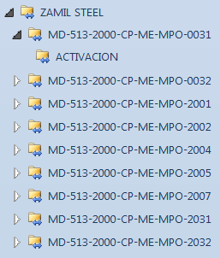
Se creará una carpeta para cada Proveedor y dentro de ella, una para cada pedido, abriendo tantas carpetas de pedidos diferentes como tenga cada proveedor, tal y como muestra la imagen.

Si el tamaño o complejidad del Proyecto así lo aconsejan, se abrirá en cada pedido una carpeta para ACTIVACION facilitando de esta forma la coordinación entre los diferentes grupos de trabajo: Proyecto y Activación DCD.

Del mismo modo, se abrirán carpetas a nivel de proveedor para agrupar informes, transmittals, comentarios del cliente, etc.

Ejemplos:

16130_dcingenieria:

DISCIPLINAS Correos emitidos y recibidos relacionados
OTROS con la emisión de documentación

16130_dcvendor:

PROVEEDOR
Nº PEDIDO

ENTRADAS
SALIDAS
ACTIVACION
NOREPLY

TRANSMITTALS
CTV
COMENTARIOS CLIENTE
OTROS

  - MailStore

MailStore es un software pensado para preservar, almacenar y recuperar la información que reside en el correo electrónico. Esta herramienta se encuentra integrada en Outlook y sincronizada con los buzones de proyecto donde se reciben los correos, de ahí que ambas estructuras tengan que ser exactas. Periódicamente y de forma automática, los correos se copian a este espacio no pudiendo alterarse las estructuras ya que dejarían de estar sincronizadas.

- GESTIÓN DE LOS BUZONES

  - Carpetas

Los buzones creados para cada proyecto y actividad serán los utilizados para las comunicaciones oficiales.

Su vigencia será la que requiera el Proyecto, dando instrucciones el RCD a IT para su cierre.

El acceso a los buzones es obligatorio evitando realizar comunicaciones relacionadas con cualquier gestión del Proyecto desde los buzones particulares para no diseminar y perder información.

En el buzón de entrada permanecerán los correos no gestionados o en proceso. Una vez tramitados deben moverse a la carpeta que corresponda.

Los correos recibidos serán identificados de dos formas:

- Nombre usuario
- Grupo gestor (por ejemplo, activación).

Cada persona identificará con su nombre de usuario el correo que vaya a tramitar.

De esta manera quedará localizado cada mail que se gestione en la carpeta pública. Una vez tramitado el contenido, cada gestor es responsable de moverlo a su lugar de archivo dentro del buzón.

Los mensajes deben marcarse al ser seleccionados para trabajar, con independencia de que se tramiten en el momento de su identificación.

Si fuera necesaria alguna aclaración, se incluirá en el mail una anotación y se guardará: en la bandeja de entrada, si está pendiente de alguna acción, o en la carpeta que corresponda si ya se ha ejecutado o simplemente era una información adicional.

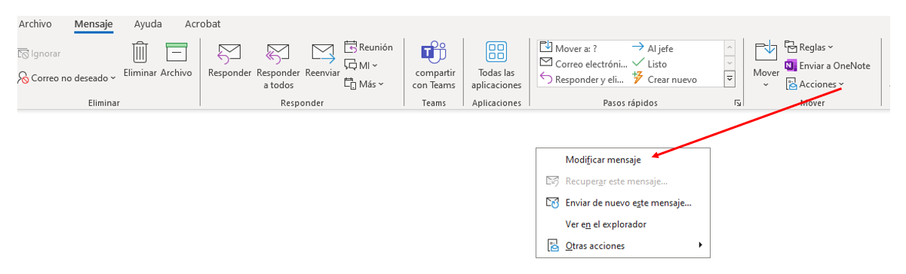

  - Borrado de Correos

Para mantener las carpetas públicas con capacidad suficiente, se ha establecido un parámetro de retención de 60 días. A partir de ese momento los mensajes de correo se transfieren automáticamente del buzón, al repositorio de MailStore en donde permanecen archivados para su consulta.

- CIERRE

Una vez finalizado el Proyecto es responsabilidad del RCD guardar copia de todas las comunicaciones habidas, así como solicitar a IT el cierre de las Carpetas Públicas y de la copia en MailStore, liberando recursos en los Servidores.

Los libros electrónicos junto con toda la información final enviada al Cliente, serán guardados por el JDC, conforme indican los procedimientos de Intecsa y la IT-CD-11_E (Cierre de Proyecto).

